108年度花蓮縣社區空間營造計畫─〝初階〞徵選
初階計畫基本資料表
計畫名稱
執行單位 | 社區發展協會/立案組織
聯絡人員 |  |  | 職稱 |  |  | 電話
改善地點 | 鄉(鎮市) 段 地號 |  |  |  |  | 面積 | ㎡
預定改善地點現場照片 | (至少4張)
計畫緣起及目的
社區基礎環境介紹 | (說明社區基本資料，如戶數、人數、環境屬性、特色文化與景觀資源…等等，以及過去推動社區營造之工作具體成果資料)
整體發展構想
預定工作項目及內容
預定作業時程 | 作業時間 | 預定工作項目
預定作業時程 | 第一週
預定作業時程 | 第二週
預定作業時程 | 第三週
預定作業時程 | 第四週
計畫經費需求
申請預估改善經費總計 萬元，各項預定工作項目經費使用分配情形詳見下表。
表一 經費需求表
單位：元
項次 | 項目 | 單位 | 數量 | 單價 | 小計 | 備註
一、 | 人事費
1. | 技術工
2. | 一般工
小計
二、 | 材料費
1.
2.
3.
小計
三、 | 雜支
1.
2.
3.
小計
總計(一+二+三)
附錄一 資格證明文件(社區立案證書影本)

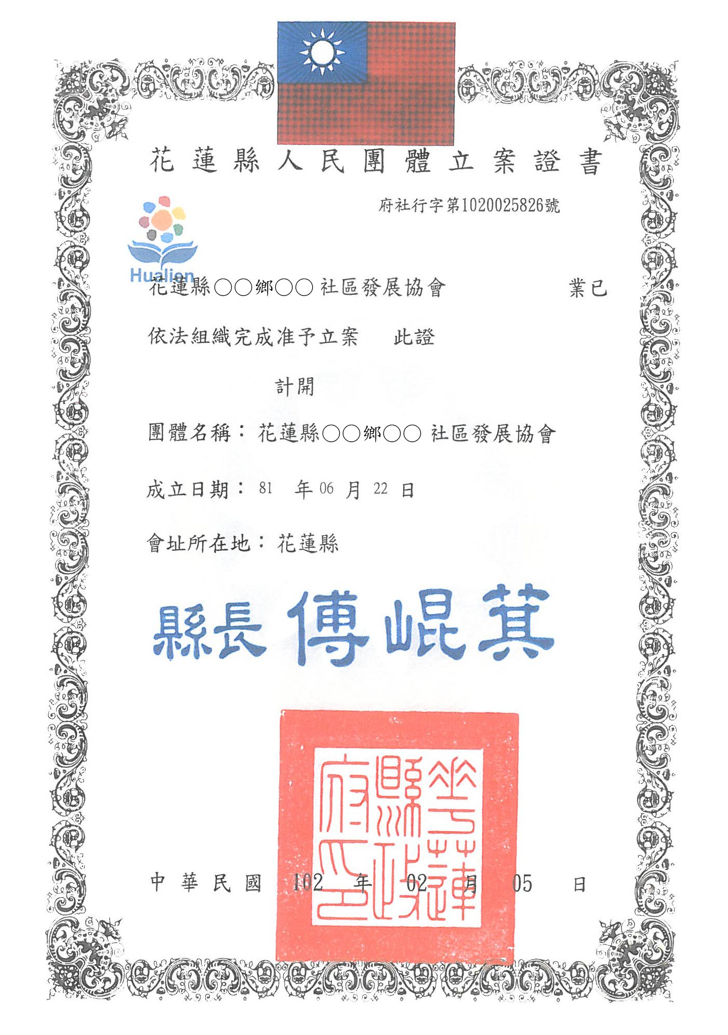
範例

附錄二 花蓮社規師證書
(附具至少2位以上花蓮社規師證書)
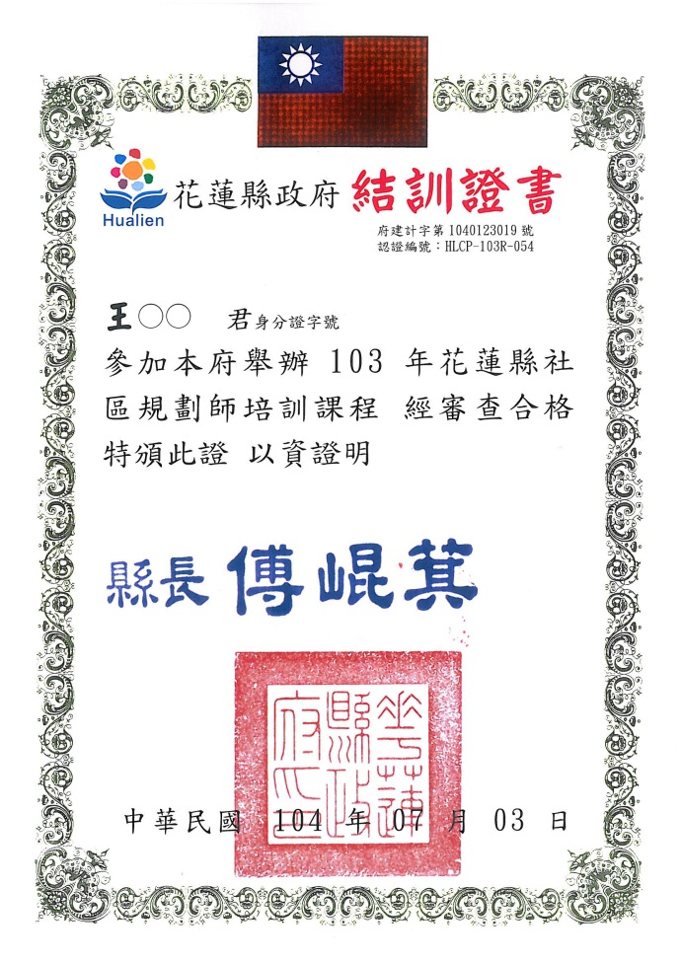
範例

附錄三 地籍資料(土地登記謄本、地籍圖)
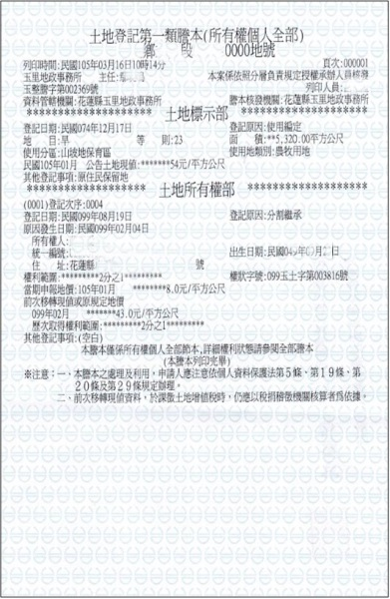
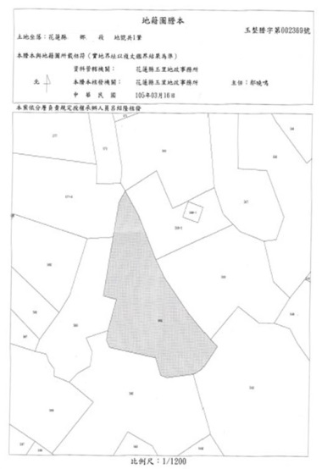
範例
範例
範例
範例

附錄四 土地同意使用函或土地使用同意書

土地使用同意書
本人所有坐落 市(鄉)段 地號土地 筆，面積 平方公尺，同意無償提供社區發展協會「108年度花蓮縣社區空間營造計畫」綠美化使用至少5年，逾同意提供使用期間，本人得隨時收回土地，不損本人之原有權益。
此致

社區發展協會

同意人： (簽章)
身份證號碼：
住址：
電話：

中華民國108年 月 日

